超核紫芸府安居型商品房
看房交通指引和注意事项

看房现场仅提供少量停车位，建议绿色出行。请看房家庭认真仔细阅读以下事项：
一、看房交通
看房家庭可选择以下任意一种形式前往项目现场看房（导航定位：超核紫芸府展示中心，地址：深圳市龙华区民塘路与玉龙路交叉路口）。
（一）乘坐地铁（请密切留意最新公共交通信息）
1、地铁：您的位置→地铁4/5/6号线深圳北站D出口→向东北穿过深圳北站东广场→沿路向东南方向直行。
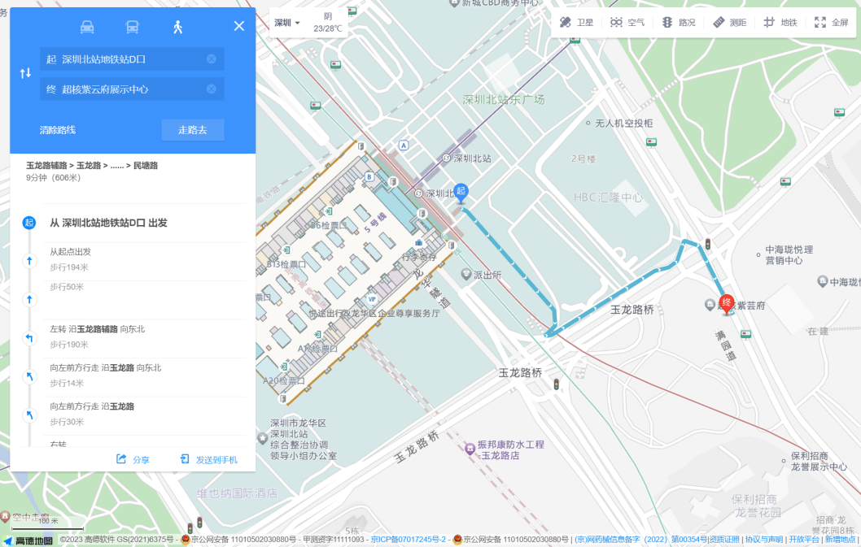
（二）乘坐公交（请密切留意最新公共交通信息）
- 您的位置→M225路（大富路公交首末站方向）、M521路（万科五园公交总站方向）、B917路（中梅路、民治中学方向）→民治南园公园站下车→步行约130米，到达项目营销中心。
- 您的位置→M363路（秀峰方向）、M597（硅谷清湖园方向）、M393（凤凰智谷方向）→玉龙民塘路口站下车→步行约200米，到达项目营销中心。
（三）自驾车：导航“超核紫芸府展示中心”即可（注：现场不提供停车位，建议地铁或公交出行）
1、从罗湖出发：上步路—上步北路—北环大道-彩田路-新区大道—玉龙路辅路—到达看房现场。
2、从福田出发：金田路-彩田路-新彩隧道-新区大道-玉龙路辅路-到达看房现场。
3、从宝安出发：广深公路-S301南坪快速-玉龙立交-玉龙路-到达看房现场。
4、从龙华出发：龙华大道-珠三角环线高速-民康路-玉龙路-到达看房现场。
5、从南山出发：沙河西路-S301南坪快速-留仙大道-民塘路-到达看房现场。
6、从龙岗出发：龙翔大道-水官高速-龙景立交- S301南坪快速-环城路-五和大道-龙华大道-玉龙路-到达看房现场。
二、交通区位图
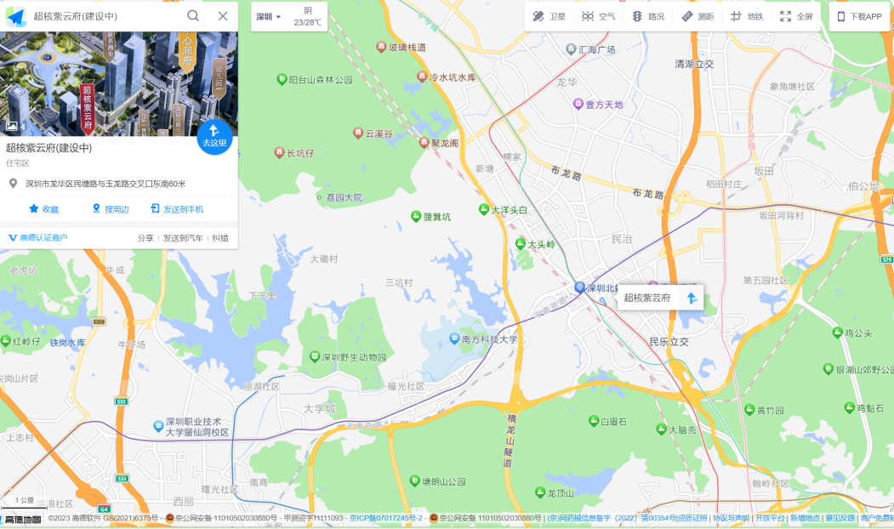
三、注意事项
（一）看房家庭须按约定的时间，凭申请人身份证、预约看房回执单参加看房活动。
（二）考虑到看房现场接待能力有限，为了营造顺畅、良好的看房环境，请每个看房家庭最多安排两人现场看房。从安全角度考虑，请看房家庭尽量不要携带老人、儿童。
（三）为了保证看房家庭人身安全，请遵循现场工作人员统一安排，不要在看房现场随意走动，以免发生意外。

如有任何疑问，欢迎来电咨询：4006028888

深圳市润朝房地产开发有限公司
2023年11月

超核紫芸府项目定位二维码（高德地图）

